第3章 物联网安全的密码理论
3.2 对称密码体制与算法
- 对称加密是最快速、最简单的一种加密方式，加密（encryption）与解密（decryption）用的是同样的密钥（secret key）。对称加密有很多种算法，由于它效率很高，所以被广泛使用在很多加密协议的核心当中。自1977年美国颁布DES（Data Encryption Standard）密码算法作为美国数据加密标准以来，对称密码体制迅速发展，得到了世界各国的关注和普遍应用。对称密码体制从工作方式上可以分为分组加密和序列密码两大类。
- 对称加密算法的优点：算法公开、计算量小、加密速度快、加密效率高。
- 对称加密算法的缺点：交易双方都使用同样钥匙，安全性得不到保证。此外，每对用户每次使用对称加密算法时，都需要使用其他人不知道的惟一钥匙，这会使得发收信双方所拥有的钥匙数量呈几何级数增长，密钥管理成为用户的负担。对称加密算法在分布式网络系统上使用较为困难，主要是因为密钥管理困难，使用成本较高。而与公开密钥加密算法比起来，对称加密算法能够提供加密和认证却缺乏了签名功能，使得使用范围有所缩小。
- 对称加密通常使用的是相对较小的密钥，一般小于256 bit。
- 常用对称加密算法包括 DES、3DES、AES
1. DES（Data Encryption Standard）：数据加密标准，速度较快，适用于加密大量数据的场合。
2. 3DES（Triple DES）：是基于DES，对一块数据用三个不同的密钥进行三次加密，强度更高。3DES（即Triple DES）是DES向AES过渡的加密算法，它使用3条56位的密钥对数据进行三次加密。是DES的一个更安全的变形。
3. AES（Advanced Encryption Standard）：高级加密标准，是下一代的加密算法标准，速度快，安全级别高，支持128、192、256、512位密钥的加密。

- AES对称密码算法
AES加密算法即密码学中的高级加密标准（Advanced Encryption Standard，AES），又称Rijndael加密法（2000年10月2日，比利时密码专家Joan Daemen和Vincent Rijmen提出的Rijindael），是美国联邦政府采用的一种区块加密标准。这个标准用来替代原先的DES，已经被多方分析且广为全世界所使用。
- AES的设计要求
- 安全性：抵抗所有已知攻击
- 实用性：适应各种环境，速度快
- 扩展性：分组长度和密钥长度可扩展
- AES的基本结构
- AES是一个迭代型分组密码，把明文分成一组一组的，每组长度相等，每次加密一组数据，直到加密完整个明文。
- AES密钥长度可变，在AES标准规范中，分组长度只能是128位，也就是说，每个分组为16个字节（每个字节8位）。密钥的长度可以使用128位、192位或256位。密钥的长度不同，推荐加密轮数也不同
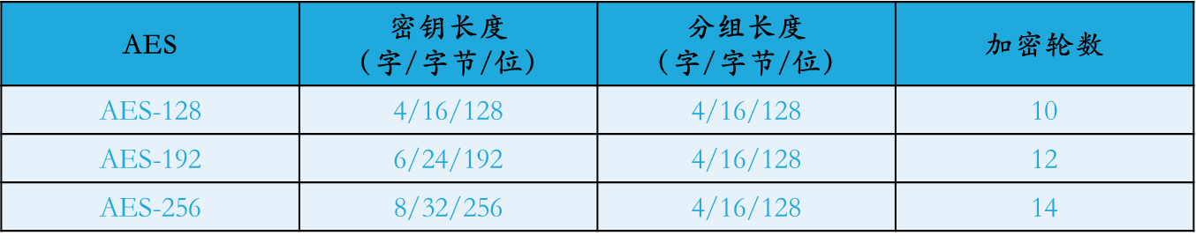
- AES的加密公式为C = E(K,P)，在加密函数E中，会执行一个轮函数，并且执行10次这个轮函数，这个轮函数的前9次执行的操作是一样的，只有第10次有所不同。也就是说，一个明文分组会被加密10轮。AES的核心就是实现一轮中的所有操作。
- AES的处理单位是字节，128位的输入明文分组P和输入密钥K都被分成16个字节，分别记为P = P₀ P₁ … P₁₅ 和 K = K₀ K₁ … K₁₅。如，明文分组为P = abcdefghijklmnop,其中的字符a对应P₀，p对应P15。一般地，明文分组用字节为单位的正方形矩阵描述，称为状态矩阵。在算法的每一轮中，状态矩阵的内容不断发生变化，最后的结果作为密文输出。该矩阵中字节的排列顺序为从上到下、从左至右依次排列(a₀₀,a₁₀,a₂₀,a₃₀,a₀₁,a₁₁,a₂₁,a₃₁ …的顺序)，如下图所示：
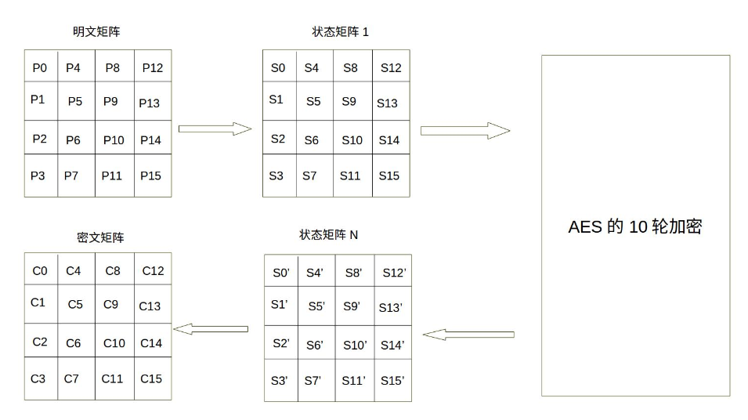
现在假设明文分组P为"abcdefghijklmnop"，则对应上面生成的状态矩阵图如下：
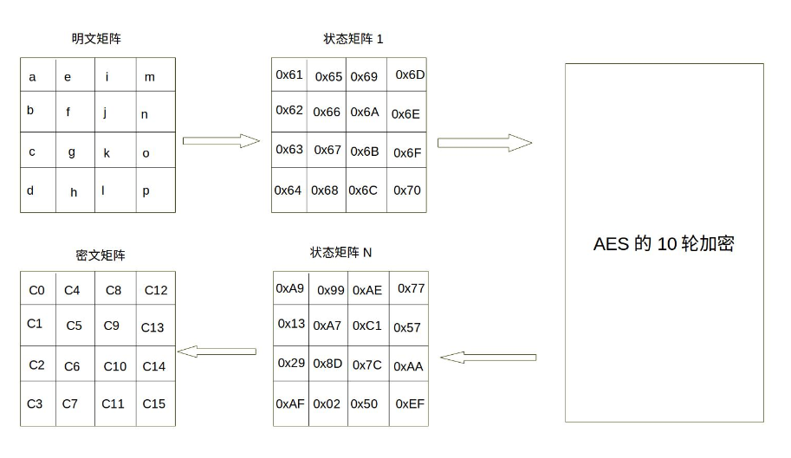
- 128位密钥也是用字节为单位的矩阵表示，矩阵的每一列被称为1个32位比特字。通过密钥编排函数该密钥矩阵被扩展成一个44个字组成的序列W[0],W[1], … ,W[43],该序列的前4个元素W[0],W[1],W[2],W[3]是原始密钥，用于加密运算中的初始密钥加；后面40个字分为10组，每组4个字（128比特）分别用于10轮加密运算中的轮密钥加，如下图所示：
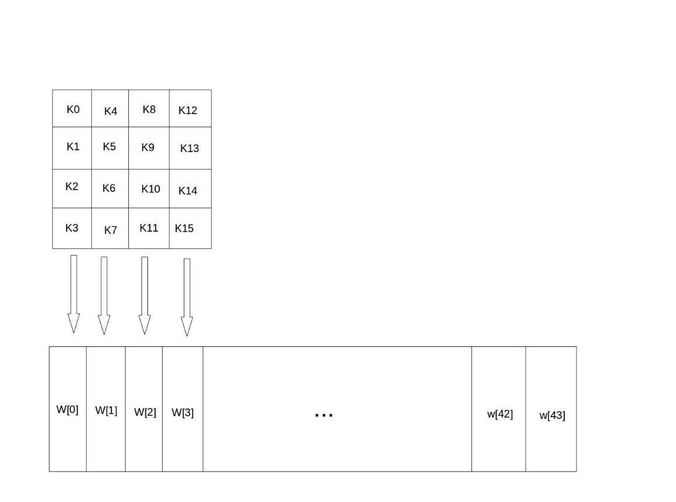
上图中，设K = “abcdefghijklmnop”，则K₀ = a, K₁₅ = p, W[0] = K₀ K₁ K₂ K₃ = “abcd”。
- 加密解密的详细结构
Rijndael 的轮函数由 4 个不同的计算部件组成,分别是：
- 字节代换 (ByteSub),非线性层,用一个S盒完成分组的字节到字节的代替。
- 行移位 SR(ShiftRow),线性层,一个简单的置换。
- 列混合 MC(MixColumn),线性层,利用域GF(2⁸)上的算术特性的一个代替。
- 密钥加ARK(AddRoundKey),线性层,当前分组和扩展密钥的一部分进行按位异或XOR。
AES其前9轮由4个不同的变换组成：字节代替、行移位、列混淆和轮密钥加。最后一轮仅包含三个变换。而在第一轮前面有一个起始的单变换（轮密钥加），可以视为0轮（明文分组P与初始密钥key做异或运算）
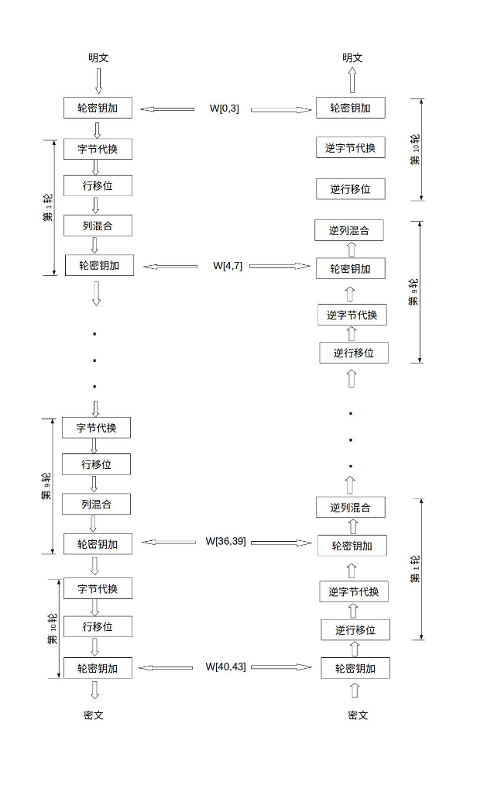
AES解密过程仍为10轮，每一轮的操作是加密操作的逆操作。由于AES的4个轮操作都是可逆的，因此，解密操作的一轮就是顺序执行逆行移位、逆字节代换、轮密钥加和逆列混合。同加密操作类似，最后一轮不执行逆列混合，在第1轮解密之前，要执行1次密钥加操作。
- 字节代换（ SubBytes)
- SubBytes()变换是一个基于S盒的非线性置换，它用于将每一个字节通过一个简单的查表操作映射为另一个字节
- 映射方法：把输入字节的高4位作为S盒的行值，低4位作为列值，然后取出S盒中对应行和列交叉位的元素作为输出；而字节代换逆操作也就是查逆 S 盒来变换。
- S盒和逆S盒都是一个16×16个字节的矩阵，包含了8位所能表示的256个数的一个置换和逆置换。
例如，十六进制数{95}对应S盒的9行5列，在S盒中的值为{2A}，所以{95}就被代替为{2A}。
- 逆S盒与其类似，逆推。
- 行移位操作
行移位是一个简单的左循环移位操作。当密钥长度为128比特时，状态矩阵的第0行左移0字节，第1行左移1字节，第2行左移2字节，第3行左移3字节，如下图所示：
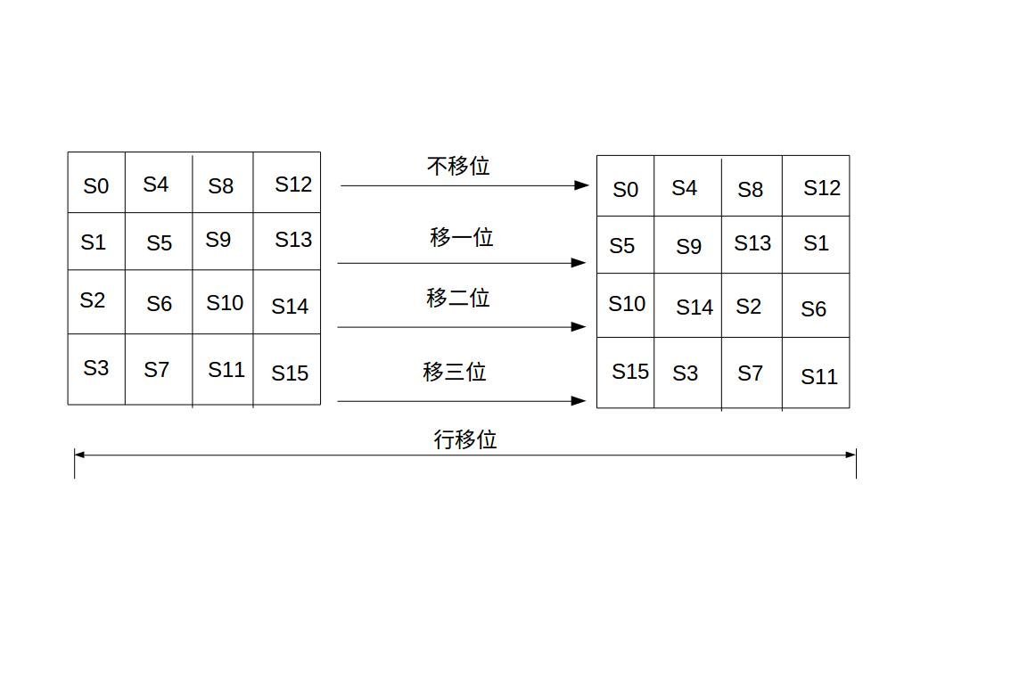
- 列混合（ MixColumn ）
列混合变换是通过矩阵相乘来实现的，经行移位后的状态矩阵与固定的矩阵相乘，得到混淆后的状态矩阵，如下图的公式所示：
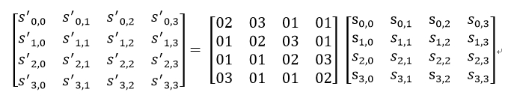
- 状态矩阵中的第j列(0 ≤j≤3)的列混合可以表示如下所示：
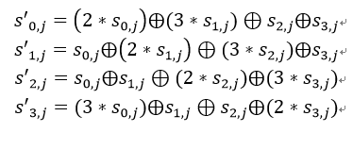
- 矩阵元素的乘法和加法都是定义在基于GF(2^8)上的二元运算,并不是通常意义上的乘法和加法。
- 若域F只包含有限个元素，则称其为“有限域”，又称“伽罗华域”
- 有限域中元素的个数称为有限域的“阶”。阶必为素数的幂，可表示为p^n（p是素数、n∈Z+），这个素数P就是该有限域的“特征数”。
- 在密码学中，最常用的域是阶为p的素数域GF（p）或阶为2^n的GF(2^n)域（表示：含有2^{n}个元素的有限域）。GF(2^{n})也可以表示成多项式：f (x) = a_{n-1}x^{n-1} + a_{n-2}x^{n-2} + …… + a₁x + a₀（a_{i} = 0，1）。GF(2^{n})还可以表示成二进制数：（a_{n-1}，a_{n-2}，……，a₁，a₀）。
举两个例子：GF(2³)
多项式： x²+1 二进制数（101）
多项式： x 二进制数（010）
- 加法：两元素多项式的系数按位模 2加（即异或）
例：57＋83＝D4
0101 0111+ 1000 0011
(x6+x4+x2+x+1)⊕(x7+x+1)= x7+x6+x4+x2
- 乘法：两元素多项式相乘，模 m(x)
在 AES 算法中，若两个多项式进行乘法运算,运算的方法为两个多项式相乘。若运算的结果超过 8 次方，则必须对此结果对一个多项式 m(x) 进行模运算。
AES 算法中定义 m(x) 多项式（不可约多项式）为：100011011
m(x)=x⁸+x⁴+x³+x+1 (十六进制的11B)
例：57×83＝C1

- 轮密钥加
轮密钥加是将128位轮密钥Ki同状态矩阵中的数据进行逐位异或操作，如下图所示。其中，密钥Ki中每个字W[4i],W[4i+1],W[4i+2],W[4i+3]为32位比特字，包含4个字节；轮密钥加过程可以看成是字逐位异或的结果，也可以看成字节级别或者位级别的操作。也就是说，可以看成S0 S1 S2 S3 组成的32位字与W[4i]的异或运算。
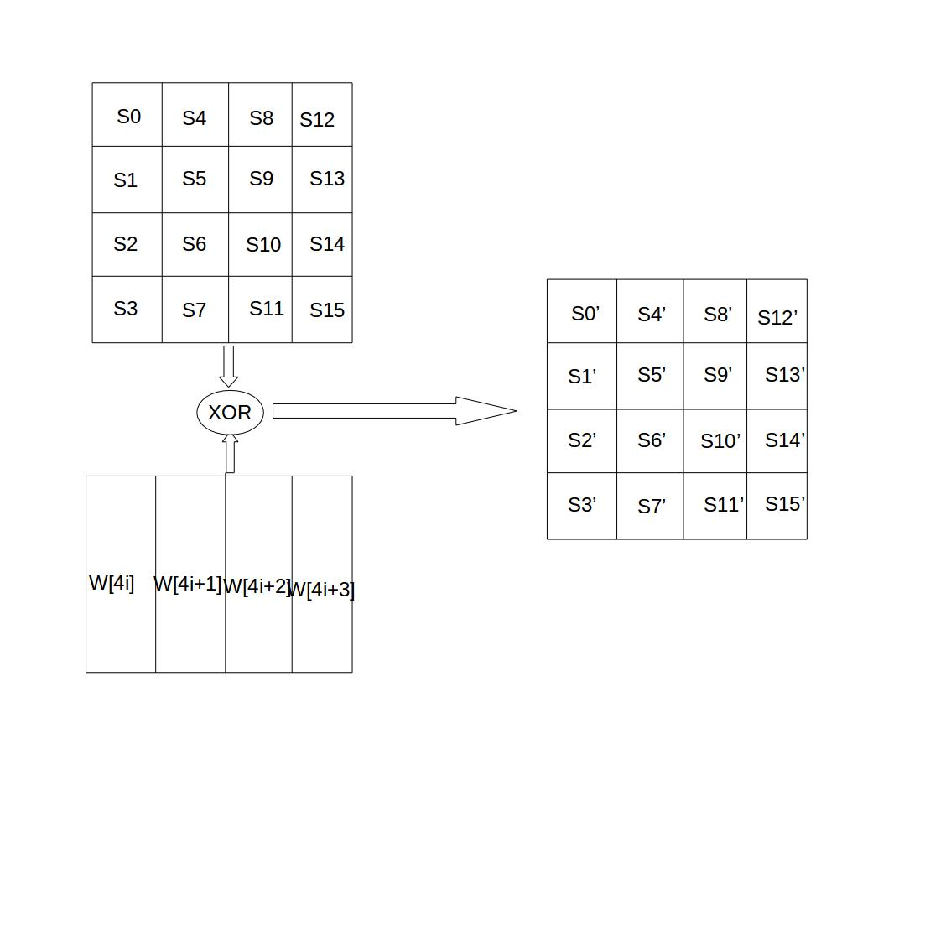
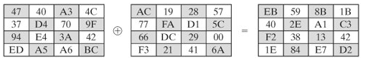
轮密钥由种子密钥通过密钥编排算法得到，轮密钥长度等于分组长度 Nb 。
- 密钥编排
密钥编排指从种子密钥得到轮密钥的过程，它由密钥扩展和轮密钥选取两部分组成
其基本原则如下:
- 轮密钥的比特数等于分组长度乘以轮数加1；
例如要将 128 比特的明文经过 10 轮的加密，则总共需要（ 10+1 ）*128=1408 比特的密钥。
- 种子密钥被扩展成为扩展密钥；
- 轮密钥从扩展密钥中取，其中第1轮密钥取扩展密钥的前 Nb 个字，第 2 轮轮密钥取接下来的 Nb 个字，如此下去。
- 密钥扩展
- 用一个 4 字节字元素的一维数组 W[Nb*(Nr+1)]表示扩展密钥。
- 数组中最开始的 Nk 个字为种子密钥。
- 其它的字由它前面的字经过递归处理后得到。

AES首先将初始密钥输入到一个4×4的状态矩阵中，如下图所示。
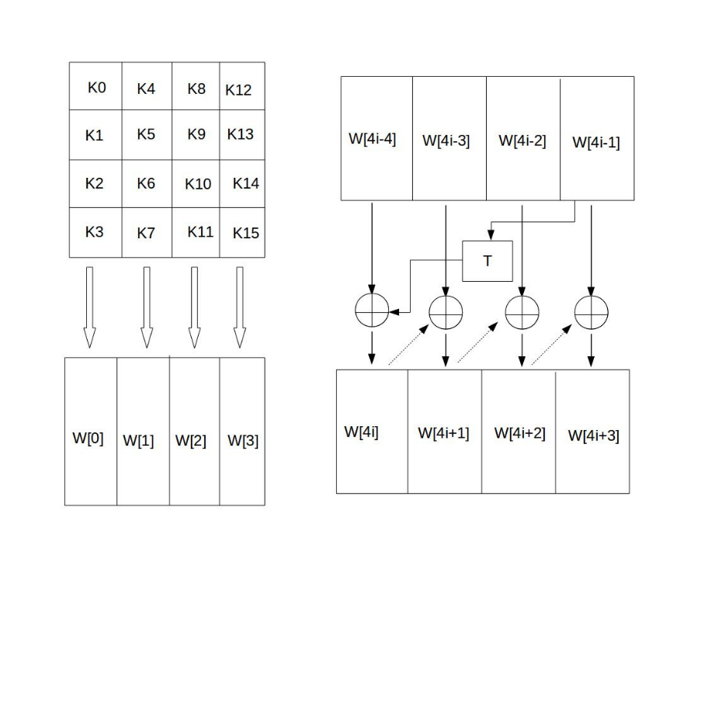
这个4×4矩阵的每一列的4个字节组成一个字，矩阵4列的4个字依次命名为W[0]、W[1]、W[2]和W[3]，它们构成一个以字为单位的数组W。例如，设密钥K为"abcdefghijklmnop",则K0 = ‘a’,K1 = ‘b’, K2 = ‘c’,K3 = ‘d’,W[0] = “abcd”。
接着，对W数组扩充40个新列，构成总共44列的扩展密钥数组。
新列以如下的递归方式产生：
- 如果i不是4的倍数，那么第i列由如下等式确定：
W[i]=W[i-4]⨁W[i-1]
- 如果i是4的倍数，那么第i列由如下等式确定：
W[i]=W[i-4]⨁T(W[i-1])
其中，T是一个有点复杂的函数。
函数T由3部分组成：字循环、字节代换和轮常量异或，这3部分的作用分别如下。
  - 字循环：将1个字中的4个字节循环左移1个字节。即将输入字[b0, b1, b2, b3]变换成[b1,b2,b3,b0]。
  - 字节代换：对字循环的结果使用S盒进行字节代换。
  - 轮常量异或：将前两步的结果同轮常量Rcon[j]进行异或，其中j表示轮数。
轮常量Rcon[j]是一个字，其值见下表。
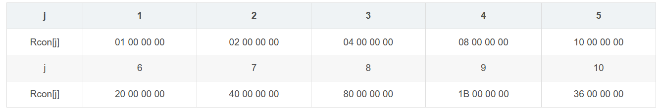
举个例子：
- 设初始的128位密钥为：3C A1 0B 21 57 F0 19 16 90 2E 13 80 AC C1 07 BD
那么4个初始值为：
W[0] = 3C A1 0B 21
W[1] = 57 F0 19 16
W[2] = 90 2E 13 80
W[3] = AC C1 07 BD
- 下面求扩展的第1轮的子密钥(W[4],W[5],W[6],W[7])。
由于4是4的倍数，所以：W[4] = W[0] ⨁ T(W[3])
T(W[3])的计算步骤如下：
- 循环地将W[3]的元素移位：AC C1 07 BD变成C1 07 BD AC;
- 将 C1 07 BD AC 作为S盒的输入，输出为78 C5 7A 91;
- 将78 C5 7A 91与第一轮轮常量Rcon[1]进行异或运算，将得到79 C5 7A 91，因此，T(W[3])=79 C5 7A 91，故W[4] = 3C A1 0B 21 ⨁ 79 C5 7A 91 = 45 64 71 B0
其余的3个子密钥段的计算如下：
W[5] = W[1] ⨁ W[4] = 57 F0 19 16 ⨁ 45 64 71 B0 = 12 94 68 A6
W[6] = W[2] ⨁ W[5] =90 2E 13 80 ⨁ 12 94 68 A6 = 82 BA 7B 26
W[7] = W[3] ⨁ W[6] = AC C1 07 BD ⨁ 82 BA 7B 26 = 2E 7B 7C 9B
所以，第一轮的密钥为 45 64 71 B0 12 94 68 A6 82 BA 7B 26 2E 7B 7C 9B。
- AES解密
- AES的解密算法与加密算法类似（称为逆加密算法），主要区别在于轮密钥要逆序使用，四个基本运算都有对应的逆变换
- AES解密的基本运算中除轮密钥加AddRoundKey不变外（实际上按位异或操作的逆变换是其本身），其余的字节代替SubBytes、行移位ShiftRows、列混淆MixColumns都要进行求逆变换，分别为InvSubBytes、InvShiftRows、InvMixColumns
- 逆字节代换也就是查逆S盒来变换
- 行移位的逆变换是将状态矩阵中的每一行执行相反的移位操作，例如AES-128中，状态矩阵的第0行右移0字节，第1行右移1字节，第2行右移2字节，第3行右移3字节。
- 列混合逆运算
逆向列混合变换可由下图的矩阵乘法定义：
